OTITE MOYENNE AIGUE

Objectifs :
- Définir l’otite moyenne aiguë
- Diagnostiquer une otite moyenne aiguë
- Citer les facteurs favorisants
- Enoncer les formes cliniques
- Décrires les grandes lignes du traitement

INTRODUCTION
- OMA : inflammation aiguë d’origine infectieuse de la muqueuse des cavités de l’oreille moyenne
- Survient au cours et au décours d’une infection respiratoire
- Pathologie de l’enfant (6 mois - 3 ans)
- Fréquente : cause de prescription d’ATB ++
- Avant 3 ans, 50% des enfants auront eu au moins 2 épisodes d’OMA
- Gravité : complications, résistance aux ATB

DIAGNOSTIC

DIAGNOSTIC POSITIF

TDD : OMA du jeune enfant
  - Otalgie : par paroxysme, plus ou moins violente
  - Otorrhée purulente perforation tympanique
  - Enfant grognon qui se touche l’oreille
  - Signes généraux : fièvre, troubles digestifs
  - Troubles du comportement ou du sommeil
  - Hypoacousie : de transmission, modérée
OMA congestive | - Membrane du tympan rouge vif ou rosée  - Disparition du triangle lumineux  - Reliefs ossiculaires respectés
OMA suppurée ou collectée | - Membrane du tympan bombante  - Disparition des reliefs ossiculaires
OMA perforée | - Membrane du tympan rouge et perforée  - Otorrhée purulente
  - 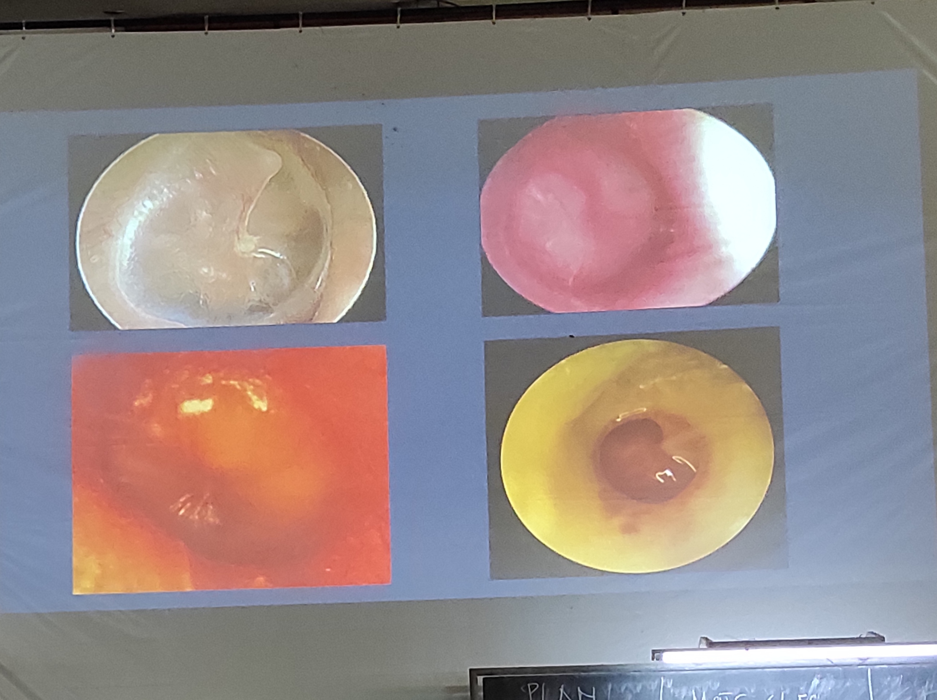
  - L’examen recherche :
    - Une rhinopharyngite
    - Les signes de complications : paralysie faciale, mastoïdite, méningite

Formes cliniques :

OMA chez le nourrisson et le nouveau-né
    - Habituellement bilatérale
    - Otalgie : irritabilité, pleurs, main portée à l’oreille
    - Digestif : vomissement, diarrhée, inappétence
    - Insomnie
    - Otorrhée
    - Fièvre
    - Otoscopie systématique

OMA chez l’adulte
    - Rare, souvent unilatéral
    - Surinfection d’une otite chronique
    - Hypoacousie
    - Otalgie

Otite barotraumatique
    - Accident professionnel (plongée sous-marine)
    - Douleur aiguë
    - Epanchement séreux ou sérohématique de la caisse

OMA nécrosante
    - Rougeole et scarlatine (lésions TDD + lésions dermatologiques de rougeole et scarlatine)
    - Douleur et signes généraux

Otite phlycténulaire :
    - Très douloureuse
    - Otorragie : phlyctène hémorragique du tympan
    - OTOSCOPIE

COMPLICATIONS :
    - Mastoïdite
    - Labyrinthite(évolution en absence de traitement de toute OMA)
    - Paralysie faciale
    - Méningite
    - Abcès
    - Encéphalite
    - OSM
    - Otite récidivante : VA, allergie, RGO, déficit en fer
    - Thrombophlébite

DIAGNOSTIC ETIOLOGIQUE
- FACTEURS FAVORISANTS :
  - Rhinopharyngite (dysfonctionnement tubaire, VA)
  - Crèche collective
  - Condition socio-économiques précaire
  - ATCD familiaux, tabagisme passif, infection virale
- GERMES :
  - Haemophilus influenzae, pneumocoque, Moraxella Catarrhalis
  - Rare : Staphylococcus aureus, streptocoque hémolytique du groupe A, Pseudomonas aeruginosa, entérobactéries

DIAGNOSTIC DIFFERENTIEL
- Otalgie et otorrhée : aspect de la membrane tympanique et calibre du MAE
  - Otite externe
  - Myringite aiguë : inflammation de la membrane tympanique (couleur rouge)
  - Otite séreuse (= otite séro-muqueuse) (relief osseux présent mais il y a du liquide qui coule derrière la membrane tympanique)

TRAITEMENT

BUTS :
  - Soulager le patient
  - Éradiquer les germes responsables
  - Prévenir les récidives et les complications

MOYENS :
  - Antalgiques - antipyrétique
  - Soins locaux
  - DRP - décongestionnant
  - Antibiotiques : amoxicilline, Amoxiclav, C3G (durée : 8-10 jours)
  - Paracentèse : prélèvement - traitement

INDICATIONS
  - Dépend du stade de l’OMA :
    - Congestive : pas d’ATB, antalgique
    - Collectée : ATB par voie générale
    - Perforée : soins locaux, ATB général, ATB local
  - Paracentèse : chez le nourrisson moins de 3 mois, hyperalgique ou hyperfébrile, échec du traitement antibiotique, formes compliquées
  - DRP, antalgique, antipyrétique (systématique)

RESULTATS ET PRONOSTIC
  - Majorité de cas favorable : critère de guérison :
    - Disparition des signes généraux (48h-5j)
    - Disparition de l’otorrhée ou de la douleur (48h-5j)
    - Normalisation du tympan (8j)
  - Echec : suspecter PSDP

CONCLUSION
- OMA :
  - Fréquente chez l’enfant (6 mois - 3 ans)
  - Virale et congestive le plus souvent, pouvant ne pas justifier un traitement antibiotique
  - Évolution spontanée : favorable
  - Rare : complications
  - Facteurs favorisants : rhinopharyngite et VA chez l’enfant
    - Dysfonctionnement tubaire chez l’adulte

